Морфология и микроморфология серых лесных почв Брянского и Владимирского Ополий
Бескин Лев Васильевич
Аспирант
Московский государственный университет имени М.В.Ломоносова,
факультет почвоведения, Москва, Россия
E–mail: beskinlev@mail.ru

Почвоведы-микроморфологи уделили мало внимания изучению серых лесных почв, в отличие от других типов почв, например, черноземов, солонцов, подзолистых. Данная работа направлена на выявление генезиса серых лесных почв ландшафтов Брянского и Владимирского Ополий с помощью микроморфологического и агрохимического методов исследования почв.
Объектом изучения были: территория, расположенная около Брянского государственного аграрного университета (БГАУ), на которой были изучены серые лесные почвы Брянского ополья под различными культурами (малина, яблони), а также почвенная траншея № 1, расположенная в плакорных, хорошо дренируемых условиях (недалеко от оврага реки Мжара, рядом с Суздалем.), длиной 40 м и глубиной более 2 м, вытянутая с юга на север в южной наиболее высокой части территории. Траншея была подготовлена к III съезду Докучаевского общества почвоведов (11-18 июля 2000 г. Суздаль).
Проведено сравнение растительных остатков, структуры второго гумусового горизонта и гумусово-глинистых кутан в серых лесных почвах Брянского и Владимирского Ополий.
Пахотный горизонт отличается хорошей макроагрегированностью, развитой сетью внутриагрегатных пор округло-овальной формы, гумусом типа мулль с небольшим количеством слаборазложившихся и обугленных растительных остатков среднего и мелкого размера (рис 1 а,б).Второй гумусовый горизонт (рис 1 в, г, д) серых лесных почв Брянского и Владимирского Ополий характеризуется темно-бурой (местами до черной) окраской, довольно однородный с компактным микросложением и хорошей агрегированностью. Местами встречаются участки более коричневого оттенка. (При скрещенных николях на темно-сером фоне пятна белого и светло-серого цвета, участки рыжевато-коричневого). Минеральный скелет представлен некрупными угловато-округлыми зернами кварца и полевых шпатов, тонкими полосками слюд. Плазма гумусово-глинистая в виде гумонов, как рассеянная, так и в скоплениях. В горизонте В1t почв Владимирского Ополья присутствуют мощные гумусо-глинистые кутаны иллювиирования (рис 1е).
Горизонт В2t в целом аналогичен горизонту В1t, за исключением того, что для этого горизонта характерно наличие гумусо-глинистых кутан в порах и их фрагментов в основной почвенной массе (рис.1 ж, з). Присутствие грубых растительных остатков во втором гумусовом горизонте (рис 1 и) свидетельствует о болотно-наземном прошлом серых лесных почв Ополий. Отсюда следует, что глинистые кутаны более мощные во Владимирском Ополье.
Таким образом, микроморфологические исследования подтвердили ранее высказанную концепцию предыдущих исследователей о том, что в современном почвообразовательном процессе серых лесных почв Владимирского ополья присутствуют как признаки «лесных» почв, так и признаки формирования этих почв по «степному» типу, о чем свидетельствует муллевый тип гумуса во втором гумусовом горизонте.
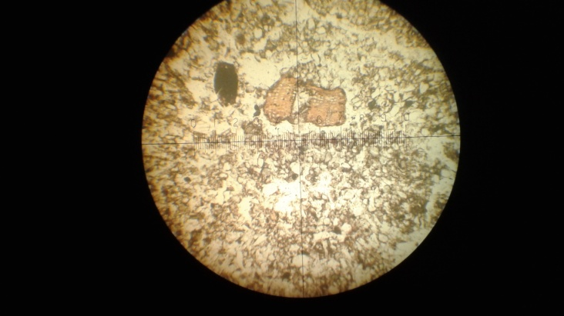а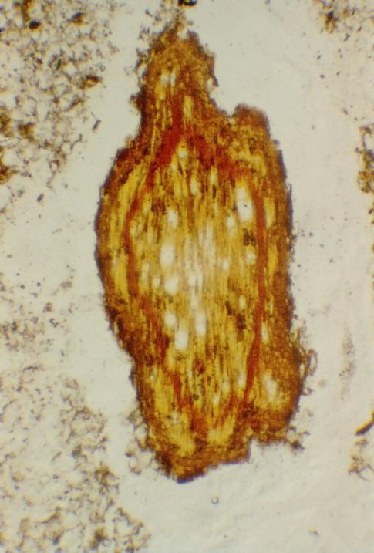б
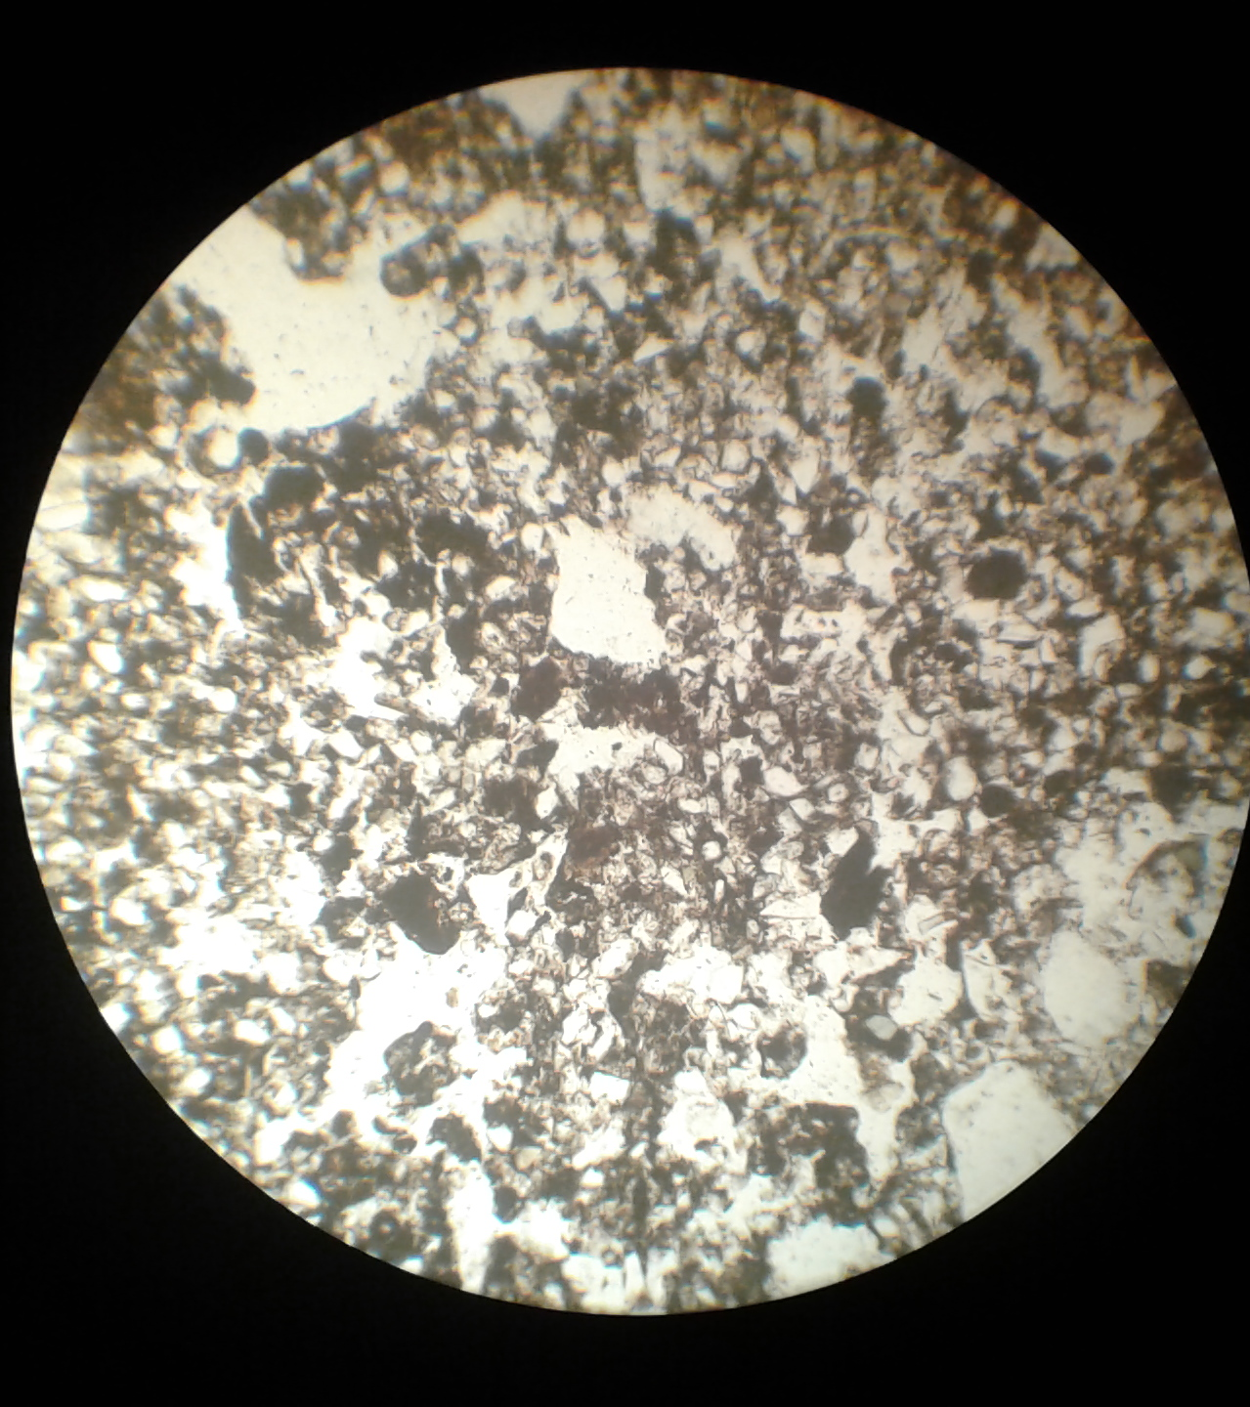
в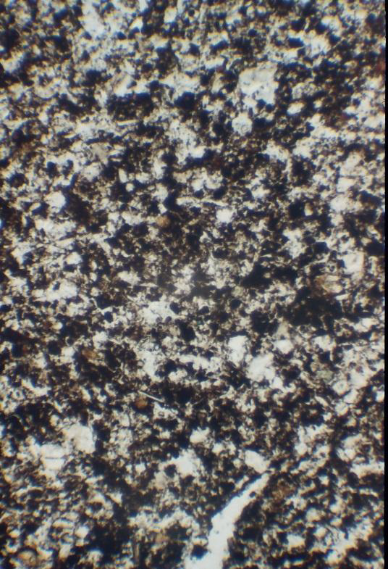 г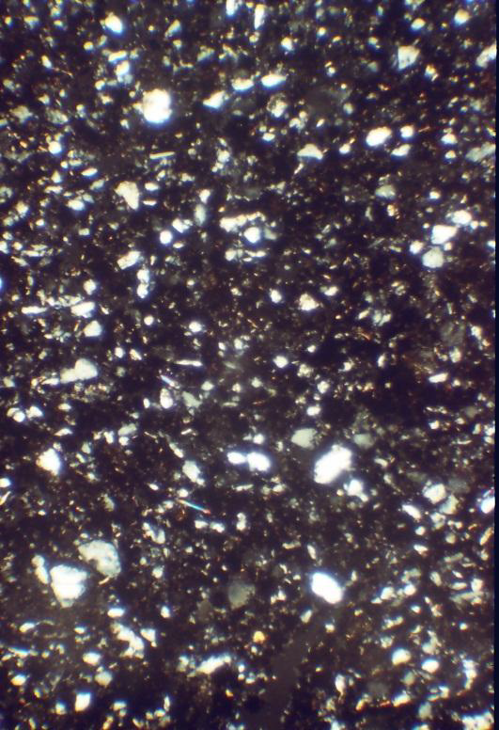д
е
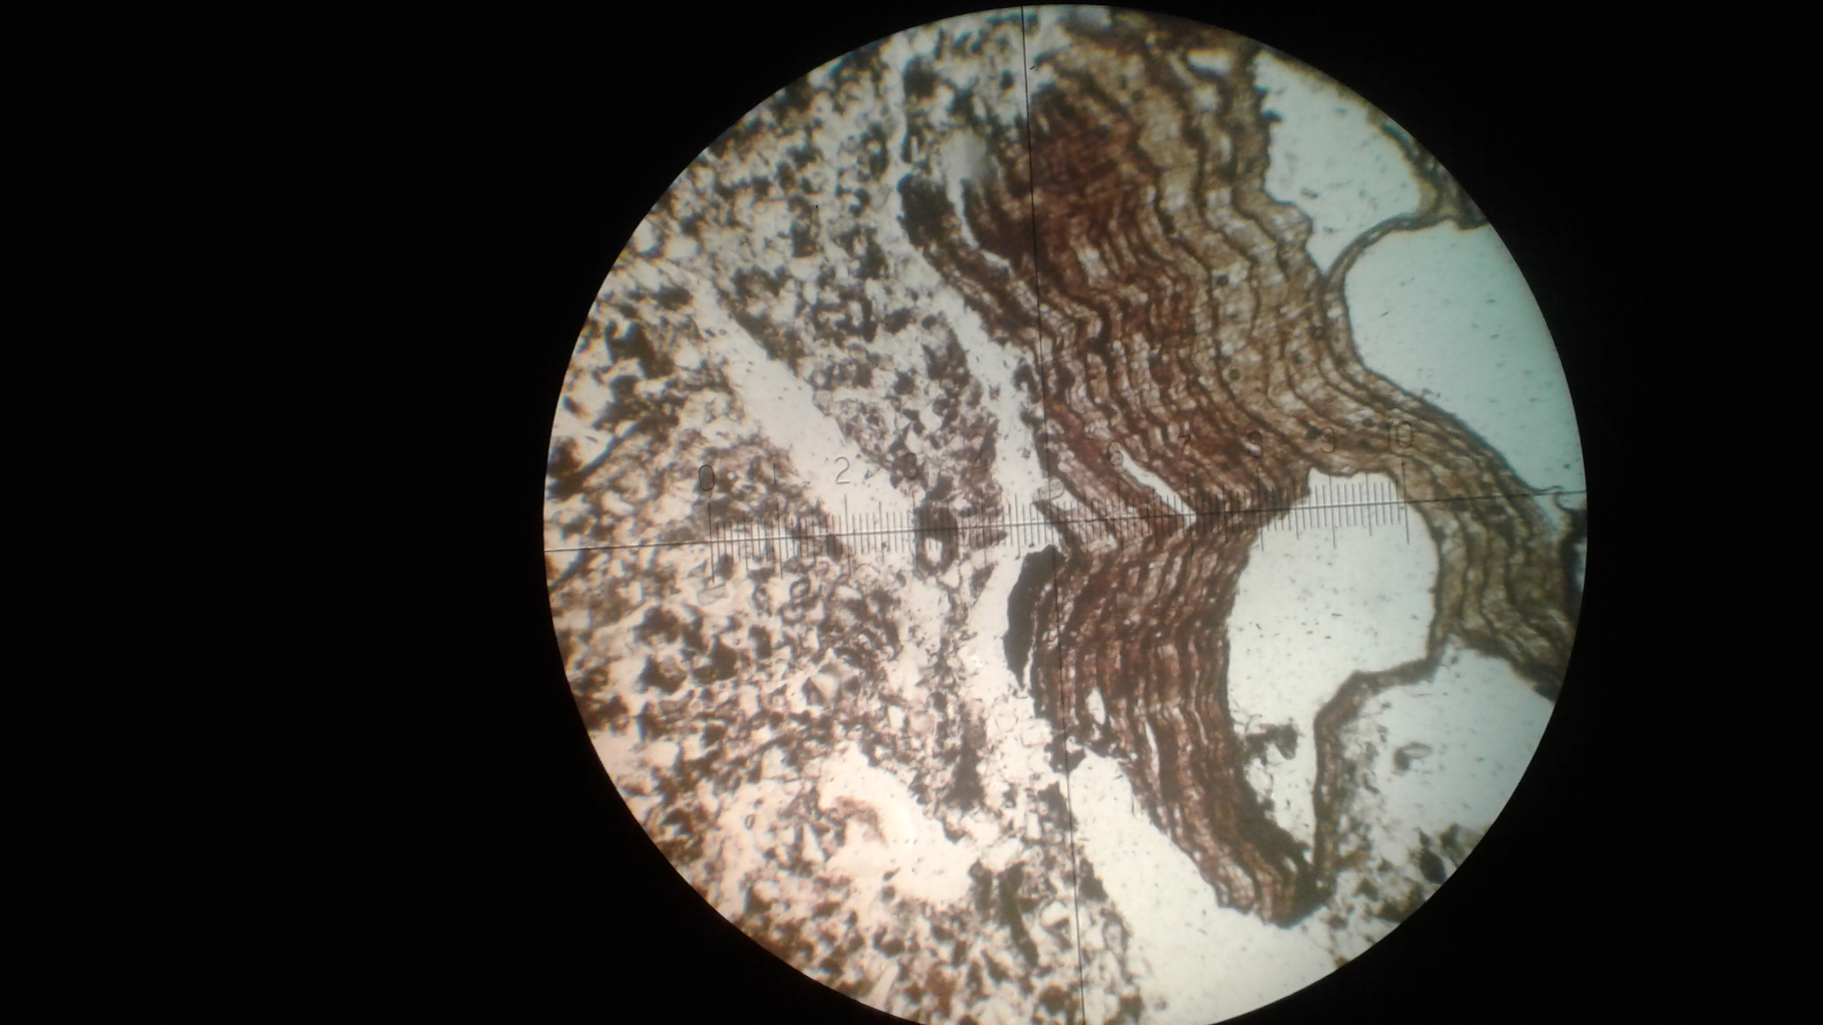
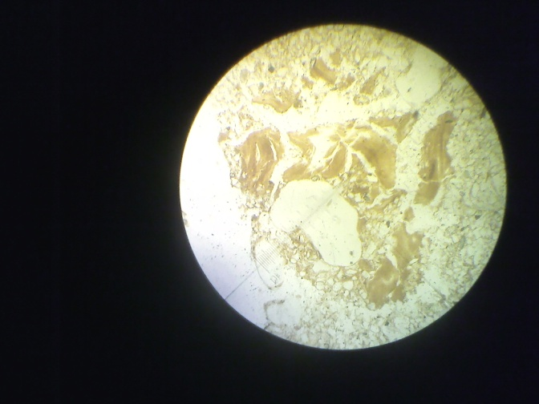ж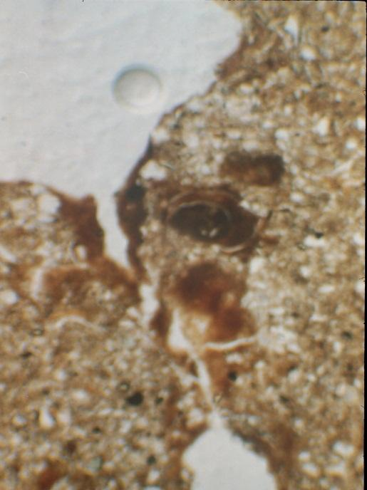з и

Рис. 1: Микростроение серых лесных почв Брянского и Владимирского Ополий.a - растительные остатки в Апах горизонте николи II Брянск, б — Суздаль, николи ||; в-Второй гумусовый горизонт Брянск , г-Суздаль, гумус типа мулль, николи II, д-николи х , е-Гумусово-глинистый натек в горизонте В1 Суздаль ,николи II, ж- Брянск николи II , з-Суздаль николи II, и — растительный остаток Второго гумусового горизонта серых лесных почв Брянск. Николи II, везде увеличение x90
Работа рекомендована д.б.н., проф. Каф. Общего Земледелия и агроэкологии факультета почвоведения МГУ им. М. В. Ломоносова П.Н.Балабко.

